职业卫生技术报告相关信息公示表
用人单位名称 | 乐清市同顺表面处理科技有限公司
用人单位地址 | 乐清市乐清经济开发区环保产业园区纬二十路168-3号
用人单位联系人 | 吴远宏
技术服务项目组人员 | 谷棋悦、叶加会、倪晓林、王春云等
现场调查人员 | 谷棋悦、叶加会
现场采样/检测人员 | 谷棋悦、叶加会
用人单位陪同人 | 吴远宏
采样/检测时间 | 2022年05月20日-21日
报告出具日期 | 2022年06月16日
现场调查、现场采样/检测的图像影像资料 | 详见附件
注：《职业卫生技术服务机构管理办法》第三十一条规定：职业卫生技术服务机构应当自出具职业卫生技术报告之日起二十个工作日内，在本单位网站上公开技术报告相关信息。

用人单位名称 | 乐清市同顺表面处理科技有限公司 |  | 拍照日期 | 2022.05.20-21
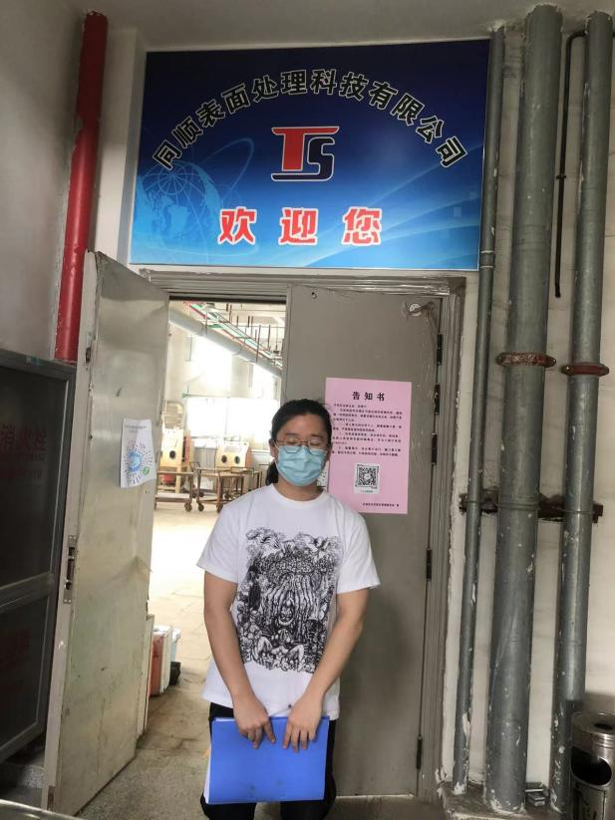 |  | 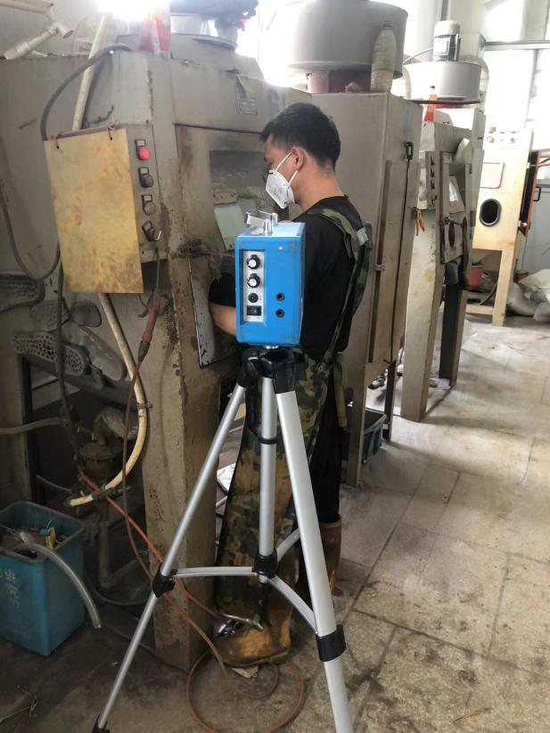
企业大门处 |  | 喷砂车间喷砂岗位
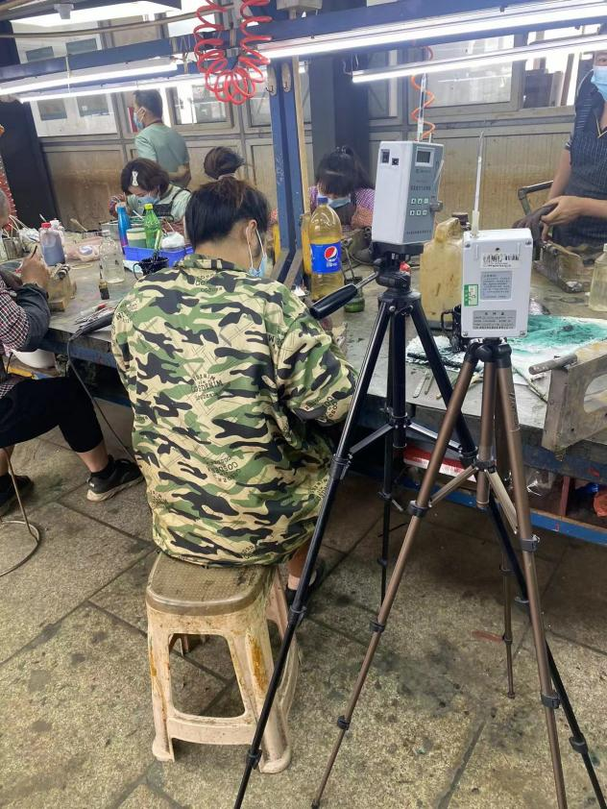 |  | 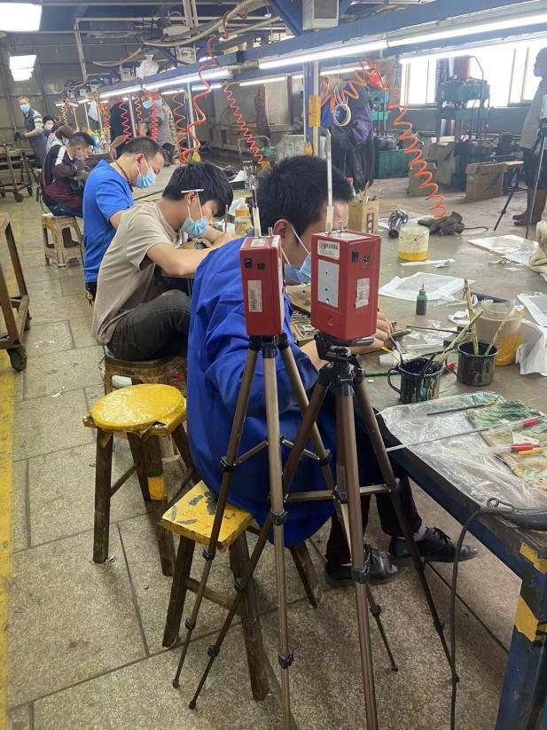
上花车间修花岗位 |  | 上花车间上花岗位
技术服务过程影像记录

